공유 URL: https://bit.ly/4ezauDe

0. 사전 준비
수업의 원활한 진행에 필요한 아래의 사전 준비 사항을 확인하고 실행합니다.

- 클린 설치 준비
  - 설정 / 앱 에서 Microsoft Visual Studio Code를 제거합니다.
  - 사용자계정 폴더에서 .vscode 폴더, .vscode-shard 폴더, AppData\Roaming\Code 폴더도 제거합니다.

1. Visual Studio Code 설치
- https://code.visualstudio.com/download 에서 Windows 를 클릭해 다운로드 후 설치합니다.
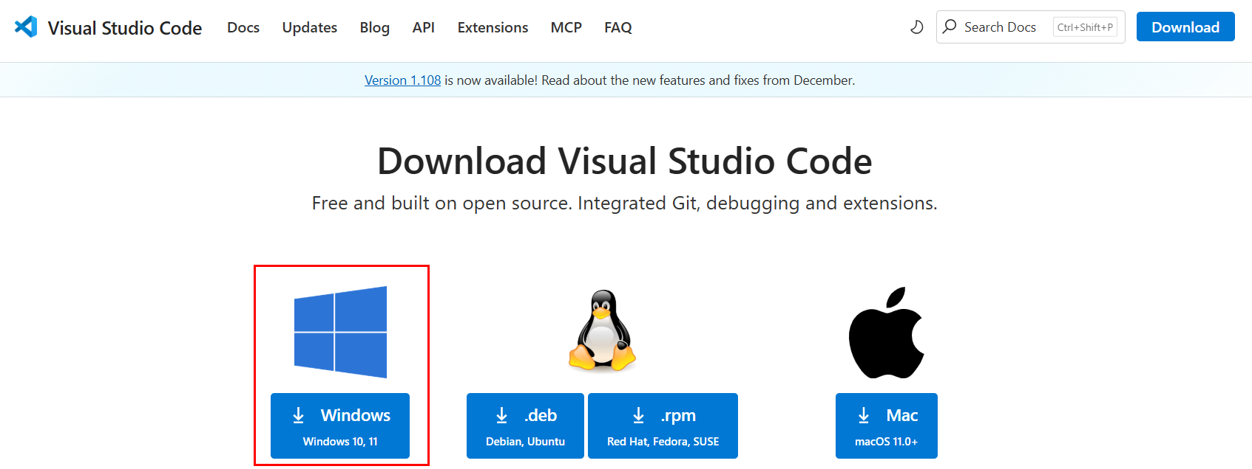

2. Visual Studio Code Extension 설치

- Python Extension을 설치합니다.
  - 검색창에서 Python을 검색해서, 퍼블리셔가 “Microsoft” 인 “Python”을 선택한 후, “Install” 버튼을 클릭해 설치합니다.

- Jupyter Extension을 설치합니다.
  - 검색창에서 Jupyter을 검색해서, 퍼블리셔가 “Microsoft” 인 “Jupyter”을 선택한 후, “Install” 버튼을 클릭해 설치합니다.

- Colab Extension을 설치합니다.
  - 검색창에서 Colab을 검색해서, 퍼블리셔가 “Google” 인 “Colab”을 선택한 후, “Install” 버튼을 클릭해 설치합니다.

# VS Code Tunnel
## RunPod 안에 VS Code CLI 설치
```bash
curl -Lk 'https://code.visualstudio.com/sha/download?build=stable&os=cli-alpine-x64' --output vscode_cli.tar.gz
tar -xf vscode_cli.tar.gz
```
RunPod에서 VS Code Tunnel 실행
```bash
./code tunnel --accept-server-license-terms
```

